1.5 Conjunto das partes de um conjunto ... Chama-se conjunto das partes de um conjunto A, e se indica℘(A), ao conjunto de todos os subconjuntos de A.
Exemplo 6: Se A={a, b, c}, então ℘(A)={∅, {a}, {b}, {c}, {a, b}, {a, c},{b, c}, {a, b, c}}
Exemplo 7: Dar o número de elementos do conjunto ℘(A), ou seja, n(℘(A)),
Sendo: a) A=∅ b) A={a} c) A= {a, b}
Resolução:
a) ℘(A)={∅}, logo n(℘(A))=1=20.
b) ℘(A)={∅, {a}}, logo n(℘(A))=2=21.
c) ℘(A)={∅, {a}, {b}, {a, b}}, logo n(℘(A))=4=2².
Conclusão: O número de elementos do conjunto das partes de A, n(℘(A)), é dado por
n(℘(A))=2k, onde k é o número de elementos do conjunto A.
1.6.6 Diferença Simétrica (Δ) ... Definimos diferença simétrica e indicamos por A Δ B ao conjunto A Δ B =(A – B)∪(B – A)=(A∪B) – (A∩B)
Primeiro Princípio de Indução Matemática
( k)[P k verdade P(k 1) verdade] P(n) verdade para todo inteiro positivo n
Demonstrações por Indução Matemática
Exemplo: Vamos provar que 1 + 3 + 5 + 7 + .... + (2n – 1) = n2 (1)
P(1): 1 = 12 (Base de indução)
P(k): 1 + 3 + 5 + 7 + ... + (2k – 1) = k2 (Hipótese de Indução
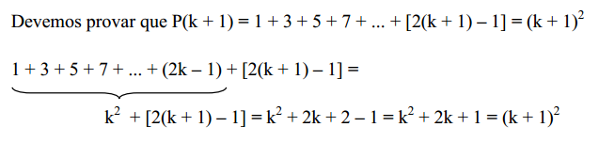
Portanto, 1 + 3 + 5 + 7 + ... + [2(k + 1) – 1] = (k + 1)², o que mostra que a equação 1 é
verdadeira para qualquer inteiro positivo n.
Resolução de Exercícios mais Complexos
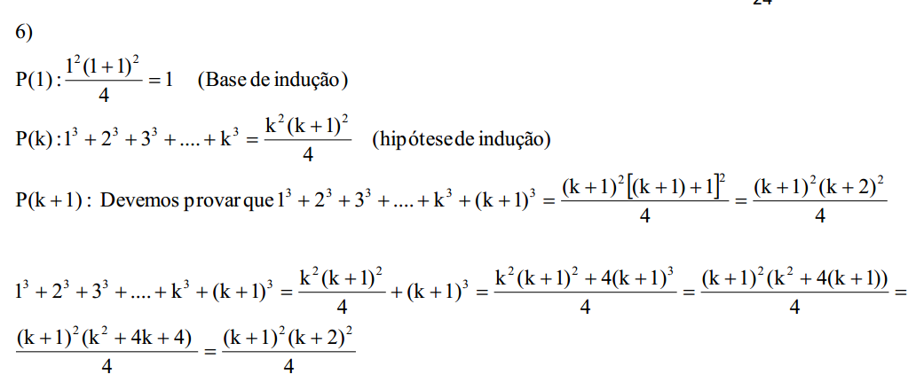
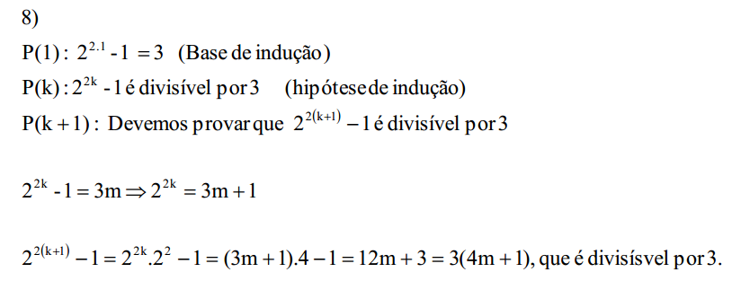
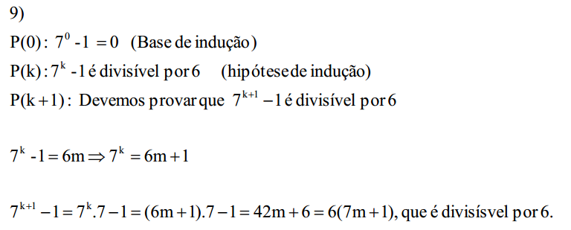
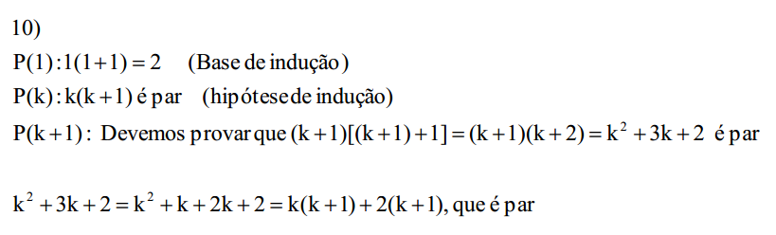
Ordem de Procedência de Operação
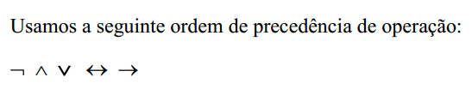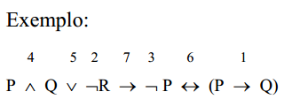
Tabela Verdade
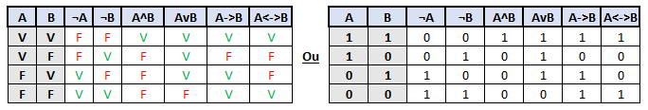
Chama-se tautologia toda a proposição composta cuja coluna referente ao “resultado” da sua tabela-verdade encerra somente a letra V (verdade).
Chama-se contradição toda a proposição composta cuja coluna
referente ao “resultado” de sua tabela-verdade encerra somente a letra F (falsidade).
Chama-se contingência toda a proposição composta em cuja coluna referente ao “resultado” da sua tabela-verdade figuram as letras V e F cada uma pelo menos uma vez.
Equivalência Lógica:
Sempre eliminar Primeiro a Condicional e Bi condicional (Propriedades 9 e 10)

